бессмертный полк Вощиковской земли

Морозов Борис Никифорович
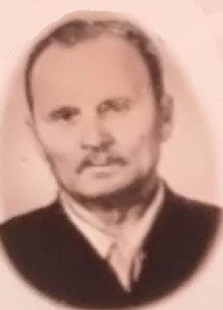

Годы жизни (дата рождения) | __.__.1915
Место рождения | Ярославская область, Арефинский район, д. Юрцино
Звание
Должность
Место призыва, дата призыва
Места службы
Ранения и контузии | Инвалид Великой Отечественной войны
Награждения | Орден Отечественной войны I степени (06.04.1985)  Медаль «За отвагу» №295713(5)8. (данные с/с)

